Bevindingen SKP Terneuzen – ONI 2013

Afgelopen jaar was er één met een zeer lange en koude winter.
Een periode die niet echt uitnodigde te gaan vissen. Die mannen die toch het gure weer trotseerden vingen in de regel weinig tot niets.
En ook de karpers hebben de nodige ontberingen ondergaan gedurende de winterperiode.
Dit vertaalde zich erin dat de enkele karper die gevangen werden nog niet in topconditie verkeerden.
Gaandeweg het jaar kwam hierin verbetering. De gemelde SKPers zagen er weer als vanouds blakend van gezondheid uit.

Opnieuw was Marc Paulus diegene die de meeste SKPers wist te melden.
Met 7 meldingen voerde Marc de boventoon.
In totaal zijn er 25 afgelopen jaar binnen gekomen.

Altijd weer spannend wie de eerste melding van het jaar doorgeeft.
Dit jaar, net als voorgaande jaren, waren de maten Theo Hoogerland en Erwin van Dijk weer vroeg in het jaar op pad om de eerste SKPer te kunnen melden. Het wordt een beetje traditie dat het één van de twee is. Dit jaar ging de eer naar Theo Hoogerland.

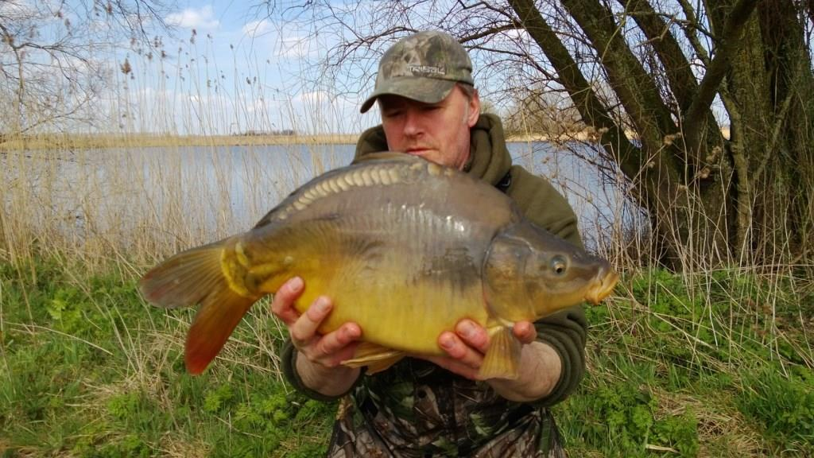

SKPers 2004 (Duitsers)

Zes meldingen kwamen er binnen van deze uitzetting.
Op één spiegel na hebben de overige de 10 kilo grens overschreden.
Er zijn geen “nieuwe” meldingen boven water gekomen. Blijft het meldingspercentage op ruim 54 % staan.
Nummer 35 is nog momenteel de zwaarste van deze lichting met bijna 13 kilo.
En hiermee heeft deze SKPer de meeste meldingen staan n.l. 10 keer .
Het onderstaande overzichtje geeft een aardig beeld van de uiteindelijke groei.
Deze had een snelle groei start.
In 2008 , 2009 en in 2011 had de groei een verval om uiteindelijk door te gaan naar 12900 gram.

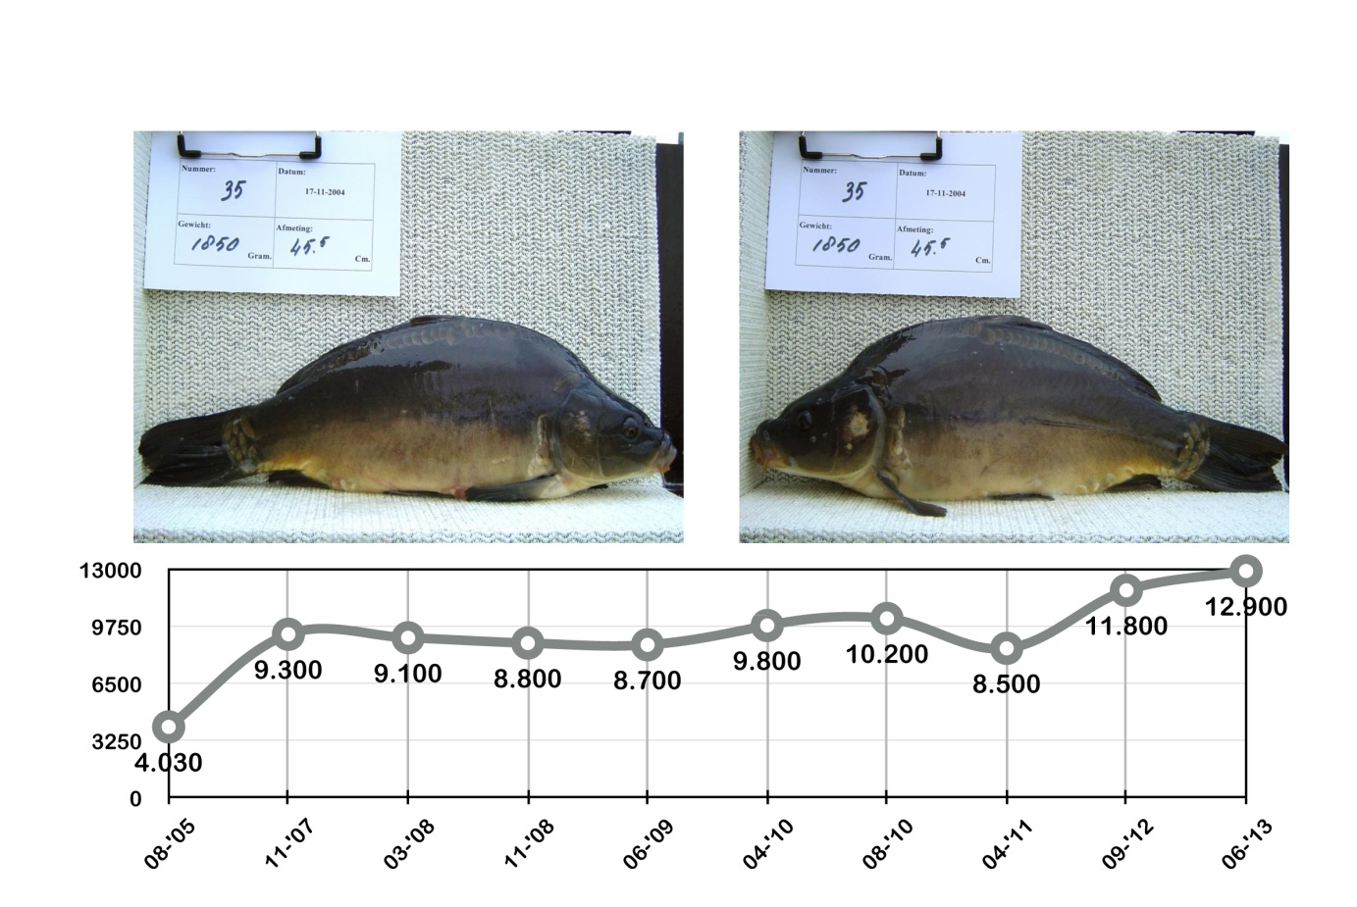

SKPers 2005 (Duitsers)

Van deze lichting waren er drie meldingen. Nummer 103 was nog niet eerder gemeld de afgelopen 12 jaar. Dit jaar zelfs twee keer.
Destijds op 26-11-2005 uitgezet op een gewicht van 1200 gram. 2013 Gemeld in juni op 6600 gram en vervolgens in november op 7500 gram. Geen snelle groeier. Maar dat gaat welhaast voor de hele lichting uit 2005 op.

SKPers 2006 (Villedon/Valkenswaard)
Hiervan geen “nieuwe” meldingen. Onze hoop van deze uitzetting het vangstpercentage te verhogen is dit jaar niet ingewilligd. Het percentage blijft daarop op ruim 30 procent.
Wel hoopvol is de groei van nummer 344. Vroeg in het jaar dook deze spiegel weer op. En opnieuw was deze spiegel in gewicht toegenomen. En dat ondanks de achterliggende wintermaanden. Het relaas van deze Projectspiegel staat verwoord op de BVK site onder Projectspiegel van de maand.
http://www.karperbeheer.nl/page/6/

SKPers 2010 (Villedon)
Er is één melding geweest van deze lichting. Ten opzichte van de andere uitzettingen blijven de meldingen dit jaar achter van deze Villedonners .

SKPers 2010 (Hugarian Royals)
De meeste meldingen kwamen van de Hongaren, zoals ze genoemd worden.
Er werden 10 meldingen doorgegeven. Hiervan waren zes nieuwe meldingen.
Het meldingspercentage komt neer op ruim 42 procent. Voor deze relatieve jonge uitzetting een mooie curve.

Conclusie.
Mooi is dat dat van de eerste uitzetting (2004) nu meerdere SKPers gemeld worden die de 10 kilo grens overschrijden.

Des te opmerkelijker is het dat de Duitsers van een jaar later geen indicatie geven dat die grens wordt overschreden.

Van de Villedon/Valkenswaarders weten we dat het percentage niet hoog is en ook niet zal worden.
Nummer 344 blijft een bijzondere spiegel uit dit jaar

Van De Villedonners 2010 zijn afgelopen jaar weinig meldingen geweest. Jammer. Er zitten mooie exemplaren tussen die we graag nog eens terug zouden willen zien.

De Hongaren blijven het goed doen. Daarvan komen de meeste meldingen door.

In de toekomst blijft het interessant SKPers te melden.

Tot slot.

- Net na de winter kwamen er berichtten binnen dat er onder het karperbestand van de kreek een ziekte zou heersen.
Er werden vissen gevangen die er niet optimaal uitzagen. Ook wisten “kenners” te melden dat o.a. een te groot bestand aan karper de oorzaak zou zijn van deze ziekten en een trage groei.

Half september heeft er op verschillende wateren in Zeeuws Vlaanderen een zeer uitgebreid en gedegen onderzoek naar de visstand plaats gevonden.
Dit onderzoek is in opdracht van Waterschap Scheldestromen gedaan.

De volgende voorlopige conclusies zijn n.a.v. het onderzoek getrokken .
De status van de totale visstand (score goed/matig/slecht) scoort goed.
Het biomassa gemiddeld van het watersysteem zit dicht tegen, dus onder de draagkracht.
Al met al is het een evenwichtig en gezond visbestand geconstateerd.

- Er heeft binnen de karpercommissie een wisseling plaats gevonden.
Jo de Potter heeft te kennen gegeven zijn lidmaatschap als karper commissielid neer te leggen.
De leeggekomen plaats wordt ingenomen door Marc Paulus.

- Ook in 2014 komt diegene die de meeste meldingen doorgeeft weer in aanmerking voor een jaar gratis vissen onder de vlag van ONI.
Destijds is de afspraak gemaakt dat karper commissieleden niet in aanmerking komen voor de gratis vergunning voor de meeste meldingen in het lopende jaar . Mocht één van deze leden toch de meeste meldingen hebben dan ontvangt de daarop meest vangende SKPers de gratis vergunning.

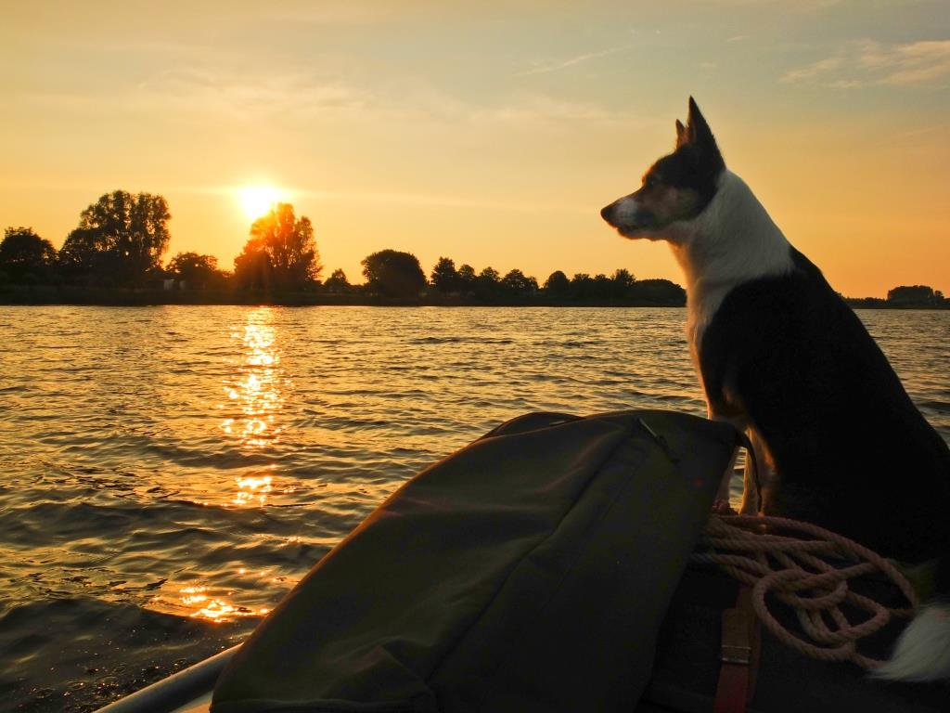

Namens de karpercommissie wensen we alle hengelaars van ONI een plezierig en succesvol jaar toe.
Marc, Theo en Sjaak

